Государственное бюджетное общеобразовательное учреждение города Москвы «Центр спорта и образования «Самбо-70» Департамента спорта и туризма города Москвы

Проект
Тема: «Что делать с мусором?»

Автор: Парамонова Полина Игоревна
класс 3 «Б»
Научный руководитель: Полковникова Елена Валерьевна

Москва
2018 г.
Оглавление
Введение 3
Цели и задачи 3
Актуальность 3
Этапы проекта 3
Проблема 4
Гипотеза 4
Основная часть 5
Глава 1. Три способа обращения с отходами 5
Глава 2. Обращение с отходами у нас дома 5
Глава 3. Экологический квест для 2 «Б» 7
Глава 4. День пластиковой бутылки в САМБО-70 8
Глава 5. Контейнеры раздельного сбора в Теплом Стане 12
Заключение 14
Список литературы 14

Введение

Цели и задачи
В моем проекте я ставлю перед собой такие задачи:
- Узнать о переработке отходов и раздельном сборе
- Научиться проводить опрос
- Научиться интересно доносить до людей свою мысль, выступать
- Познакомиться с программой создания компьютерных презентаций PowerPoint

Актуальность
Жители и предприятия нашего города производят очень много мусора, который отправляется на мусорные полигоны или сжигается. Это приводит к уничтожению затраченных на производство выброшенных вещей природных ресурсов, включая воду и электроэнергию. И кроме этого, к загрязнению окружающей среды и в итоге – ухудшению здоровья людей.
Кроме того, в нашем районе с октября начали действовать 11 площадок сбора вторсырья. В них бросают не только вторсырье, но и обычный мусор.

Этапы проекта
- Изучение способов обращения с отходами и других вопросов по теме раздельного сбора отходов и переработки вторсырья
- Участие в экологическом квесте для 3 «Б»
- Участие и наблюдение за акцией «День пластиковой бутылки»
- Составление вопросов для исследования мнения учеников
- Проведение опроса школьников
- Анализ полученных ответов
- Подготовка презентации на основе данных анализа
- Выступление с докладом в классе

Проблема
Мало кто задумывается о том, что выбрасываемый на свалку и сжигаемый на заводах мусор плохо влияет на наше здоровье. Большинство из нас считает, что мусор, брошенный нами в мусоропровод, уже больше никак на нас не влияет.
В выставленные контейнеры раздельного сбора отходов попадает и смешанный мусор по той причине, что мало людей знают о существовании мусорной проблемы, о том, что в нашей стране есть переработка различных материалов. Очень важно сейчас рассказать людям о том, что единственный путь уменьшить негативное влияние мусора на нас и сохранить при этом природные ресурсы – это начать сдавать свои отходы в переработку.
Как можно рассказать об этом и что именно нужно рассказать школьникам – тема моего проекта.

Гипотеза
Если рассказать школьникам о том, что из обычного мусора можно сделать отличную новую вещь и показать, как именно, можно подготовить их к разделению отходов. И, если затем предоставить им такую возможность, они будут сдавать отходы в переработку наравне со взрослыми. Рассказывать нужно не один раз, и каждый раз говорить о разных сторонах переработки.

Основная часть

Глава 1. Три способа обращения с отходами
Всего есть три способа обращения с нашими отходами:
- Захоронение на полигоне
- Сжигание
- Переработка – повторное использование материала.
Первые два способа наносят вред окружающей среде и нашему здоровью, а также не сохраняют природные ресурсы, потраченные на производство вещей.
Переработка не загрязняет окружающую среду и бережет ресурсы.
Существует лишь переработка тех или иных материалов. Не существует переработки смешанного мусора. Поэтому, чтобы отходы были переработаны, необходимо их разделить по материалам.[1], [2]

Глава 2. Обращение с отходами у нас дома
Дома мы разделяем отходы. На кухне у нас стоит небольшой контейнер, в который мы складываем пластик, металл и бутылки с банками. Перед тем, как туда положить что-то, мама это моет вместе с посудой в посудомоечной машине или просто ополаскивает, а потом сминает. Я тоже мою пластиковые упаковки под краном. Когда контейнер наполняется, мама пересыпает его содержимое в большую сумку на балконе. Ее мы примерно раз в неделю выносим в контейнер раздельного сбора, который находится рядом с нашим домом.
Наши пластиковые отходы – это в основном: бутылки из-под молока, йогурта, полиэтиленовые пакеты, контейнеры от творожков, пакетики, в которые упаковывают хлеб. Также сюда мы относим Тетрапак: он состоит из картона, полиэтилена и алюминия и тоже перерабатывается. Стеклотара – это стеклянные бутылки и банки. Металл: алюминиевые банки из-под кваса, консервные банки.
Макулатуру мы собираем отдельно, в пакет на кухне.
Батарейки относим в пластиковую бутылку, которая стоит в подъезде. Ей пользуются все наши соседи. Когда она наполняется, мама отвозит ее в ИКЕА или в экоцентр в Битце.
Еще я люблю делать поделки из пластиковых бутылок. Мне особенно понравились черепашки.
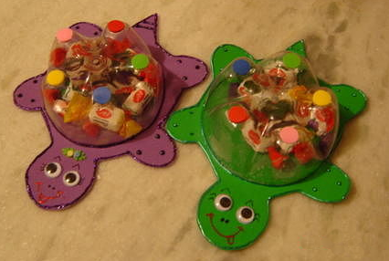
А еще пластиковые бутылки можно использовать в хозяйстве. Вот что сделал папа на даче.

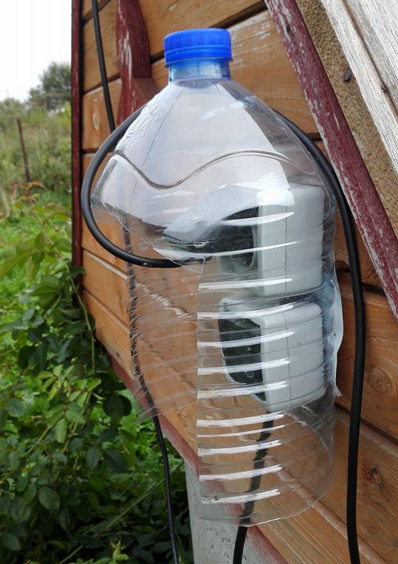

Глава 3. Экологический квест для класса
В сентябре для нашего класса провели экологический квест в зоне отдыха. Мы с мамой попросили родителей написать, понравился ли квест их детям. На что получили ответы, что в основном нет, не понравился, так как были слишком простые физические упражнения. Организаторы квеста сказали нам, что дети довольно плохо отвечали на вопросы по экологии. А физические упражнения были не на сложность, а на поддержку друга.
Из этого мы делаем вывод, что наш класс пока мало осведомлен об окружающей среде.

Глава 4. День пластиковой бутылки в САМБО-70
Также в сентябре в нашей школе прошла акция «День пластиковой бутылки», когда школьники могли принести пластиковые бутылки, чтобы они не попали на свалку, а были переработаны. Перед акцией школьникам показывали презентацию о том, что происходит с бутылкой, если она отправляется в мусорное ведро. А также то, во что она могла бы превратиться после переработки. Также было несколько слайдов с поделками из бутылок.Презентацию показывали примерно за неделю до акции, чтобы можно было накопить бутылки.

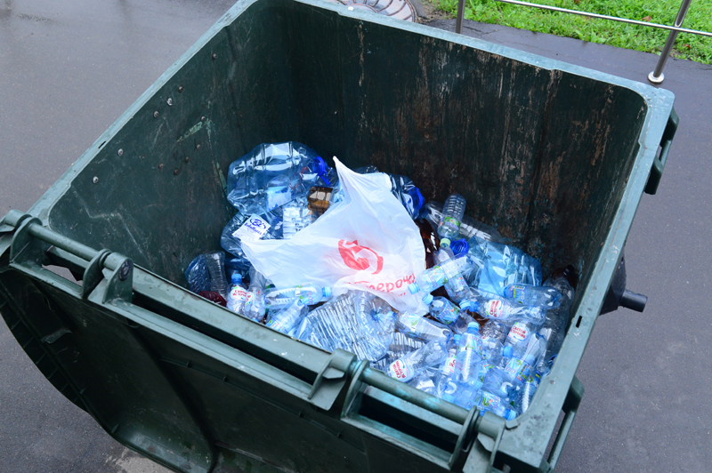
В результате были те, кто принес всего по одной бутылке. Как будто специально купил в магазине, чтобы потом сдать на акции. Это неправильно, потому что нужно стараться в первую очередь не покупать ненужные вещи.
Но были и такие, кто действительно дома накапливал бутылки, не выбрасывал их и принес в переработку.

Я опросила нескольких одноклассников и учеников школы об их мнении об акции.

Опросник по результатам акции «День пластиковой бутылки»
- Участвовал ли ты в акции «День пластиковой бутылки»?
- Да
- Нет
- Сколько бутылок ты сдал?
- 1-2
- 3-5
- 6-10
- Больше 11
- Кто собирал бутылки для тебя – вся семья, соседи?
- семья
- семья и соседи
- __________________________________
- Вы купили бутылку с водой специально, чтобы потом сдать ее на акции или просто сдали то, что накопилось дома?
- Трудно ли было собрать бутылки и сдать их в переработку?
- Да
- Нет
- Понравилось ли тебе? Чем?
- Да, _____________________________________________________________
- Нет, ____________________________________________________________
- Как ты думаешь, чем переработка лучше свалки?________________________
- Хотел бы ты, чтобы контейнеры стояли не один день, а постоянно, чтобы можно было сдавать отходы в переработку, а не выбрасывать на свалку?
- Да
- Нет
Мной было опрошено 10 учеников 2-3 классов.
Приведу здесь ответы на вопрос «Понравилось ли тебе собирать бутылки и сдавать их в переработку?»
- Нет, скучно
- Да, весело, хотелось помочь природе
- Нет
- Да, помогать природе
- Да, красиво и громко
- Да, понравилось делать красивые поделки
- Да, понравилось собирать бутылки
Ответы на вопрос «Как ты думаешь, чем переработка лучше свалки?»
- Свалка издает грязный воздух
- Свалки загрязняют природу
- Переработка и чисто
- Одна бутылка используется очень много раз
Выводы по результатам опроса. Важно делать опрос сразу после мероприятия, пока люди о нем не забыли. Важно получить мнение всех учеников в классе. Некоторые ученики не хотят отвечать на вопросы. Есть ученики, которые понимают, что переработка лучше свалки и могут пояснить, чем именно.

Глава 5. Контейнеры раздельного сбора в Теплом Стане
В нашем районе в октябре установили 10 новых площадок с контейнерами раздельного сбора отходов.
А самый первый установили рядом с нашим домом в феврале 2016 года. Мы с мамой наблюдали, что кладут туда наши соседи. Сначала туда начали ссыпать мусор дворники. Пришлось им объяснять, что такое вторсырье и переработка. Потом соседи увидели, что в этих контейнерах много обычного мусора, который насыпали дворники. Они подумали, что это делают другие жители и тоже стали бросать туда пакеты с обычным мусором.
Мы объясняли устно, вешали объявления в подъезде, а также вынимали бутылки из контейнера и сминали их, чтобы больше поместилось. Еще мы подметали контейнерную площадку, чтобы она не была похожа на мусорную. Через некоторое время люди поняли, что их собранные бутылки действительно забирает специальная машина, а не обычный мусоровоз, что бутылки надо сминать, а мусор в эти контейнеры кидать нельзя. И в наших контейнерах стало собираться хорошо отобранное сжатое вторсырье.

Заключение
Я узнала из маминой лекции о переработке различных материалов и о том, что перед переработкой материалы надо отделить один от другого. Познакомилась с многими обучающими видео из интернет и рассказами о посещении заводов по переработке пластика.
Я провела опрос среди учеников и поняла, что важно разговаривать с людьми сразу после мероприятия, чтобы они не успели ничего забыть. Так же важно задавать четкие и понятные вопросы. Еще важно опрашивать всех учеников, чтобы не пропустить разные мнения.
Из опроса я поняла, что ученики еще не очень хорошо знают о переработке. Поэтому решила сделать доклад специально, чтобы рассказать им о ней на примере переработки пластиковых бутылок.
Чтобы рассказывать о своих идеях, необходимо научиться делать интересные доклады. Для иллюстрации своих слов полезно использовать картинки и видео. Есть специальная программа для создания презентаций PowerPoint, и я принимала участие в оформлении своей презентации.

Список литературы
- Брошюра Гринпис «Что делать с московским мусором?»
- «45 минут на спасение планеты», Методическое пособие по организации учебных мероприятий на тему «Отходы». Коалиция PRO Отходы, 2014г.
- Отчет о посещении завода «Пларус» http://artemspec.livejournal.com/530177.html?utm_source=vksharing&utm_medium=social

